

Consultar Imóvel - Protesto em Cartório
O objetivo desta funcionalidade, dentro do módulo de Protesto em Cartório, é visualizar o detalhamento dos débitos protestados em cartório inseridos aqui. Para acessar as demais informações relacionadas aos débitos do imóvel clique aqui.
Você pode acessar esta opção do sistema a partir do Menu de Sistema: GSAN > Atendimento ao Público > Consultar Imóvel.
O sistema solicitará que você informe o imóvel que deseja pesquisar. Informe a matrícula de um imóvel e tecle Enter, ou clique no botão Pesquisar que fica ao lado do campo. Neste caso será apresentada uma tela de popup, onde será possível Pesquisar Imóvel.
Feito isso, o sistema visualiza a tela abaixo:

Observação
Informamos que os dados exibidos nas telas a seguir são fictícios, e não retratam informações de clientes.
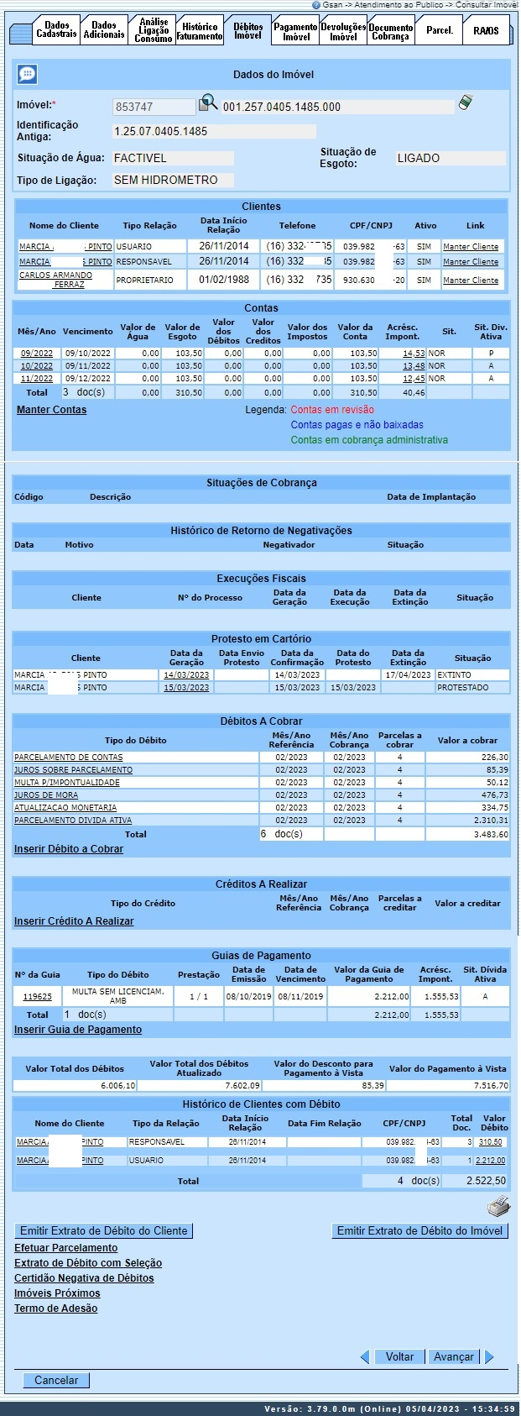
Acima, no quadro Protesto em Cartório você visualiza a situação do protesto, como Cliente, Data de Geração, Data de Envio, Data da Confirmação, Data do Protesto, Data da Extinção e Situação. Para detalhes sobre quais débitos do imóvel estão protestados, clique no link correspondente em Data de Geração.
O sistema acessa a próxima tela:
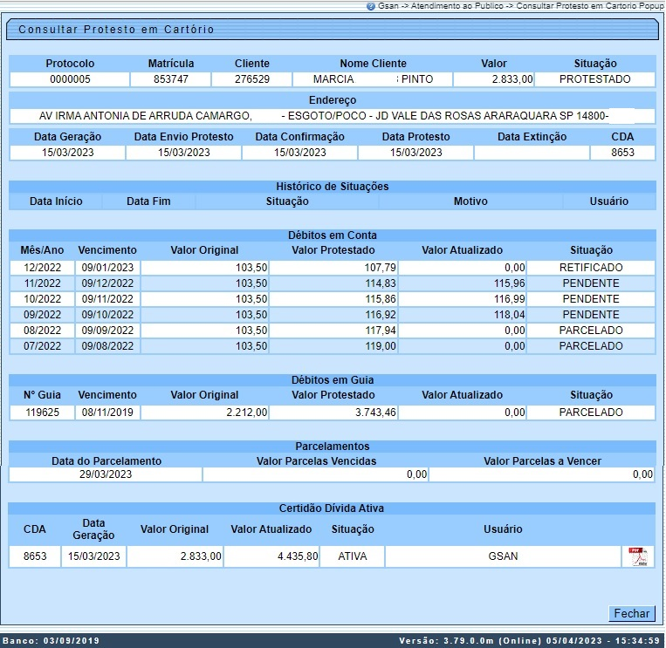

Acima, é possível consultar todos os detalhes dos débitos protestados do respectivo imóvel. Inclusive baixar a certidão de dívida ativa, clicando no ícone do PDF localizado no quadro Certidão de Dívida Ativa:
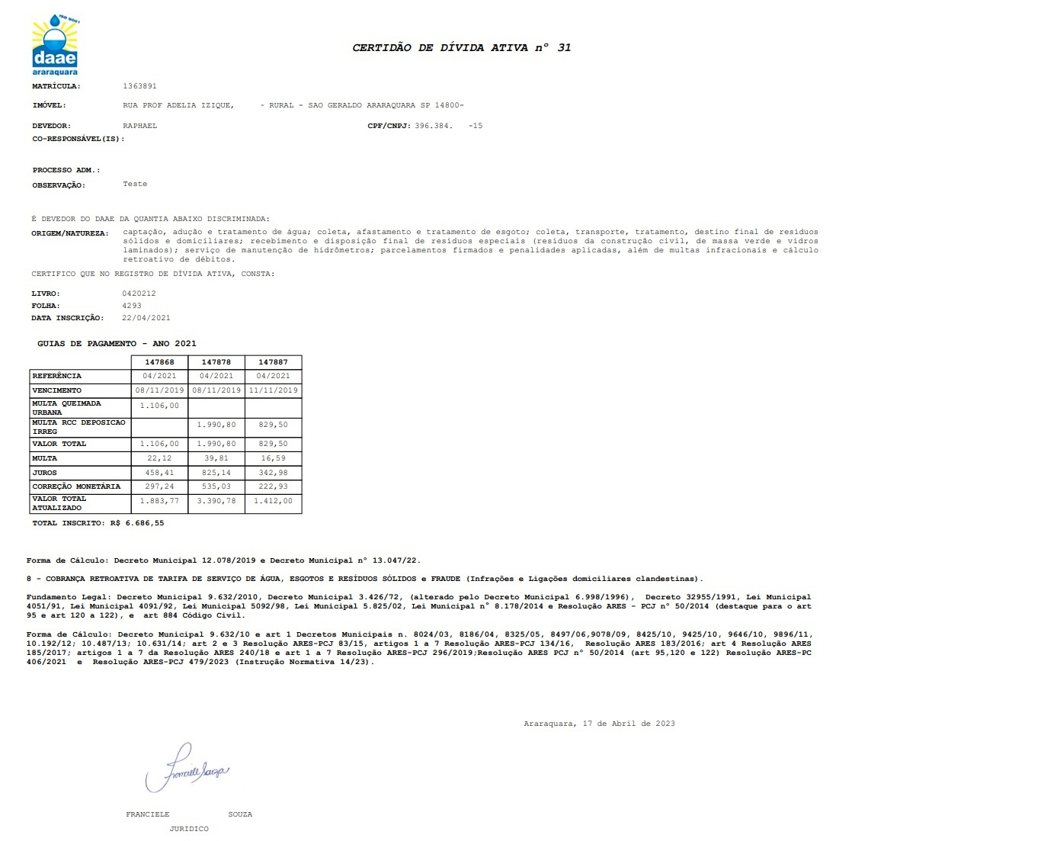

Referências
Consultar Imóvel
Filtrar Débitos para Cartório de Protesto

Termos Principais
Dívida Ativa
Cobrança
Clique aqui para retornar ao Menu Principal do GSAN.

